Japan za nabavu opreme donirao 36,187 EUR
Regionalnom Centru za rehabilitaciju i edukaciju žrtava mina

Veleposlanik Japana u Republici Hrvatskoj, Nj.E. gdin. Yoshio Tamura i gđa. Dijana Pleština, predsjednica nevladine udruge Centar M.A.R.E., potpisali su Darovni ugovor 1. ožujka 2011, za ''Projekt nabave opreme za Regionalni centar za rehabilitaciju i edukaciju žrtava mina''.
U okviru humanitarnog Programa pomoći za temeljne ljudske potrebe, Vlada Japana donirala je 36,187 EUR za Centar M.A.R.E. za ugradnju dizala i kupnju namještaja za regionalni centar u Rovinju, koji je mjesto za psiho-socijalnu rehabilitaciju i edukaciju te su se time osigurale potrebe djece i mladih, žrtava mina. Projekt će značajno ojačati sustav pomoći žrtvama mina, kao i njihovim obiteljima, ne samo u Hrvatskoj već i u jugoistočnoj Europi.
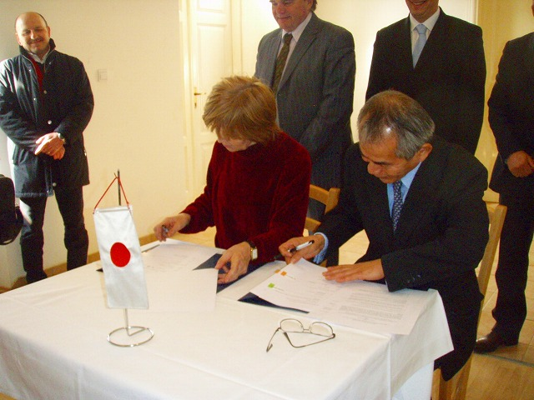

Svečanost potpisivanja darovnog ugovora
Gđa. Dijana Pleština, predsjednica Centra M.A.R.E. i Nj.E. gdin. Yoshio Tamura
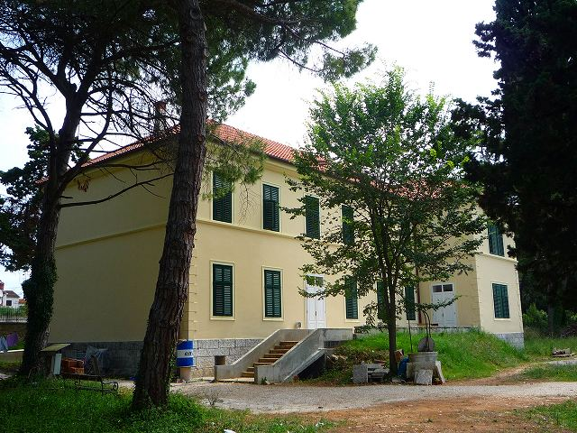

Regionalni centar za rehabilitaciju i edukaciju žrtava mina

